ThiẾt kẾ website HuyỀn Linh mobile
Yêu cầu chung:
- Thiết kế theo dạng trang khung (frameSets) gồm 3 khung (Trái, Trên, Phải)
- Sử dụng tập tin CSS.CSS để định dạng trang web

1. Thiết kế trang gioithieu.htm gồm các yêu cầu sau:
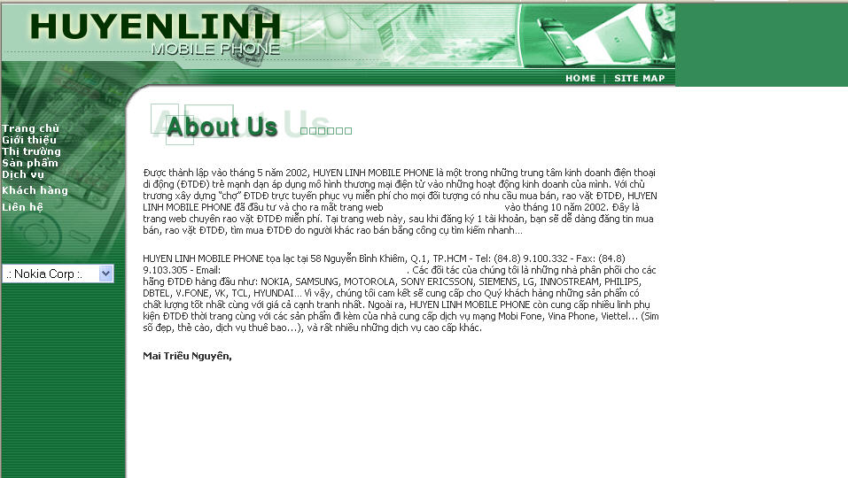
- Thiết kế theo giao diện trên
- Tạo hiệu ứng liên kết:
  - Trạng thái mặc định: font Verdana, kích cở 11px, màu trắng, in đậm và không gạch chân
  - Trạng thái rê chuột vào: màu 00FF33, gạch chân
- Tạo liên kết như sau:
  - Nút [Giới thiệu] : liên kết trang giới thiệu
  - Nút [Sản phẩm] : mở thực đơn con (xem tập tin sanpham.jpg)
  - Nút [Sản phẩm] : mở thực đơn con (xem tập tin dichvu.jpg)
  - Nút [motorolar] : liên kết tập tin motorolar.htm (xem tập tin motorola.jpg)
  - Nút [liên hệ] : liên kết tập tin lienhe.htm (xem tập tin lienhe.jpg)

2. Thiết kế trang motorola.htm gồm các yêu cầu sau:
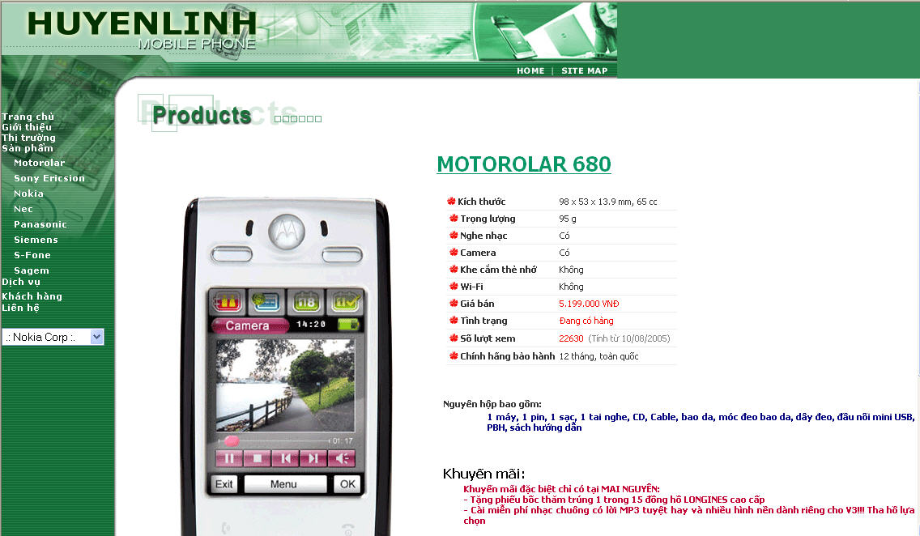
- Thiết kế theo giao diện (Tham khảo thêm tập tin motorola.jpg)
Mở rộng: Học viên tự làm thêm các sản phẩm khác như: Nokia, Samsung,…. Để hoàn thành website
3. Thiết kế trang lienhe.htm gồm các yêu cầu sau :
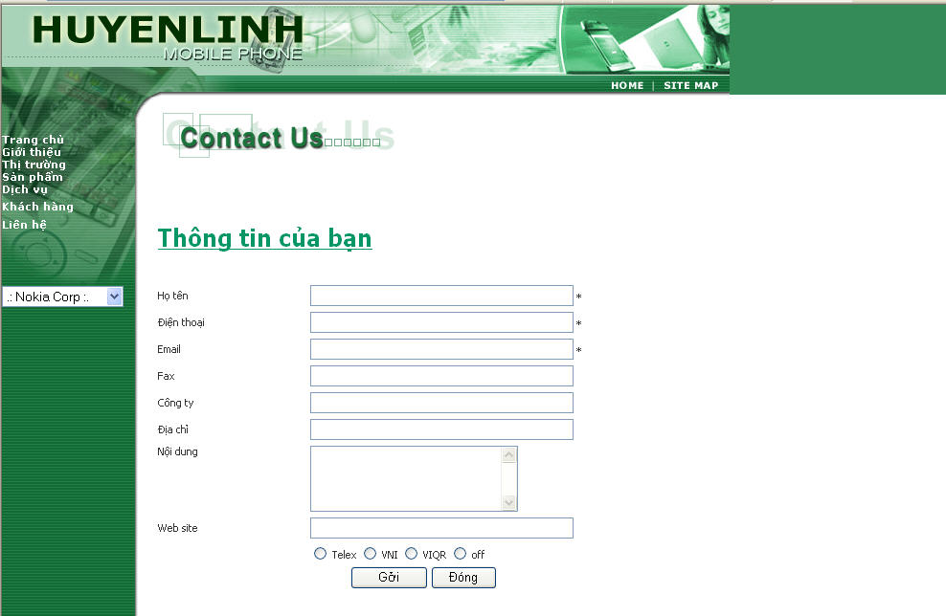
- Thiết kế theo giao diện trên
- Kiểm tra tính hợp lệ của dữ liệu
  - Họ tên: bắt buộc nhập
  - Điện thoại: bắt buộc nhập
  - Email: kiểu tra định dạng email

